2013—2014学年第二学期（A卷）

年级 专业 学号 姓名 任课教师
题号 | 一 | 二 | 三 | 四 | 五 | 六 | 七 | 八 | 总分
得分
（注意：本试卷共8大题，3大张，满分100分．考试时间为120分钟.除填空题外要求写出解题过程，否则不予计分）

备用数据：
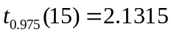,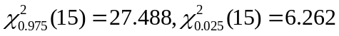 .
- 填空题(共14分)
- （6分）设 相互独立，且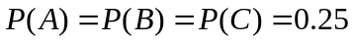, 则中至少有一个发生的概率= ， 中恰好有一个发生的概率= ，中最多有一个发生的概率= .
- （4分）设服从二维正态分布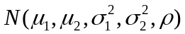，且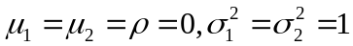，则服从的分布为 ，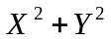服从的分布为 . （都用分布记号表示）
- （4分）设随机变量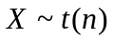，则随机变量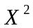服从的分布为 . （用分布记号表示）
- （10分）小李同学的雨伞掉了,他的雨伞落在图书馆的概率为0.40,这种情况下雨伞被找回的概率为0.80;他的雨伞落在教室的概率为0.40,这种情况下雨伞被找回的概率为0.60;他的雨伞落在食堂的概率为0.20,这种情况下雨伞被找回的概率为0.10 .
- 求小李的雨伞被找回的概率；
- 如果已知小李的雨伞被找回了,求雨伞是被落在教室里的概率.

- (14分) 设随机变量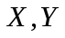相互独立且服从相同的分布,记事件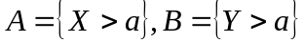,且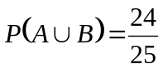.
- 求概率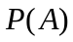和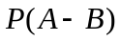；
- 如果的密度函数为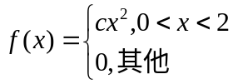 ，求常数和的值 .

- （10分)设的联合概率函数为
.
(1) 求概率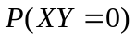；
（2）分别求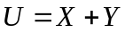的概率函数和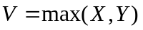的概率函数 .

五．(14分）设随机变量的联合密度函数为
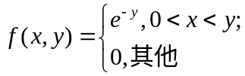
  - 分别求的边缘密度函数； （2）问：是否相互独立？请说明理由；
（3）求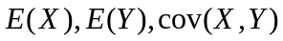.
- (12分)(1) 设 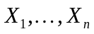 相互独立且服从相同的分布,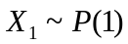,求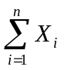的概率函数;
(2) 利用中心极限定理求极限 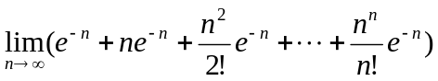 .

- (10分)假设某品牌轮胎的寿命服从正态分布（单位：万公里），为估计总体均值，现随机抽查了16只该品牌轮胎的寿命，得到数据为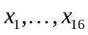，并由此算出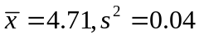 .分别求和的置信水平0.95的双侧置信区间.（结果保留四位小数）

- (16分)设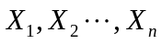是取自总体的简单随机样本，服从二项分布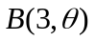 ，其中 未知，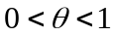 .
  - 求的极大似然估计量；
  - 问：的极大似然估计量是否为的无偏估计量? 请说明理由；
  - 如果通过调查得到样本观测值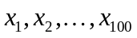,记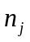表示中取值为的个数,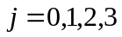.且由观测值得到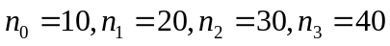, 求的极大似然估计值.

